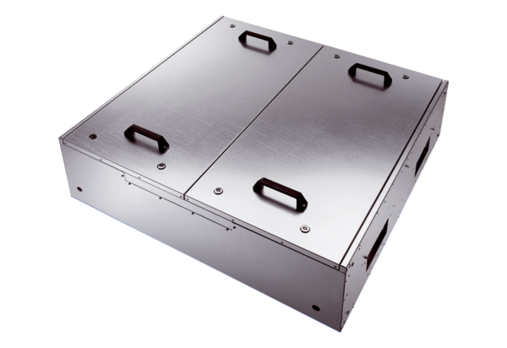Izolowany akustycznie wentylator skrzynkowy KFD 9030Opakowanie jednostkowe: 1 sztukaAsortyment: K
Numer artykułu: 0080.0964Producent: MAICO

